Исполнение консолидированного бюджета
Дрибинского района за январь 2021 года.

В доход консолидированного бюджета Дрибинского района за январь 2021г. поступило 1 800,2 тыс. рублей, или 7,2 % от уточненного годового плана. Наибольшую долю собственных доходов бюджета района сформировали налоговые поступления и составили 33,0 %. Уровень дотационности бюджета района составил 61,0 %.

Наименование | Поступило за январь 2021 года, тыс. рублей | Уд.вес в общем объеме, % | Исполнение от уточненного годового плана, %
Налоговые доходы, | 593,5 | 33,0 | 9,4
из них
подоходный налог с физических лиц | 274,5 | 15,2 | 8,3
налог на добавленную стоимость | 220,7 | 12,3 | 13,8
налоги на собственность | 1,1 | 0,06 | 0,1
Неналоговые доходы | 91,9 | 5,1 | 7,6
Итого собственные налоги | 685,4 | 38,1 | 9,1
Безвозмездные поступления | 1 114,8 | 61,9 | 6,4
Дотации | 1 098,1 | 61,0 | 6,7
Всего: | 1 800,2 | 100,0 | 7,2

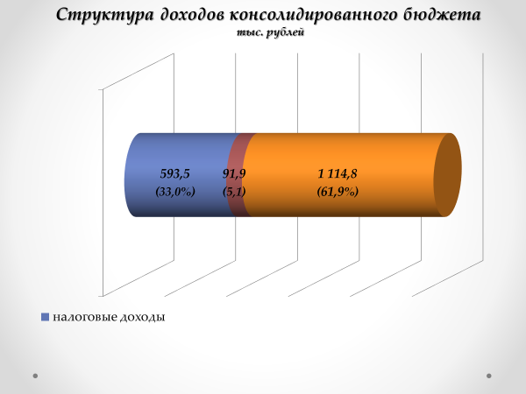

Расходы консолидированного бюджета района за январь 2021г. профинансированы на 1 944,7 тыс. рублей, или 8,0 % от уточненного годового плана.

Наименование | Профинансировано за январь 2021 года, тыс. рублей | Уд.вес в общем объеме, %
Всего: | 1 994,7 | 100,0
1.Отрасли социальной сферы | 1 517,7 | 76,1
1.1 Здравоохранение | 471,0 | 23,6
1.2 Физическая культура, спорт, культура и средства массовой информации | 98,0 | 4,9
1.3 Образование | 801,7 | 40,2
1.4 Социальная политика | 147,0 | 7,4
2. Жилищно-коммунальные услуги и жилищное строительство | 217,0 | 10,9
3. Национальная экономика | 39,6 | 2,0
4. Прочие отрасли | 220,4 | 11,0

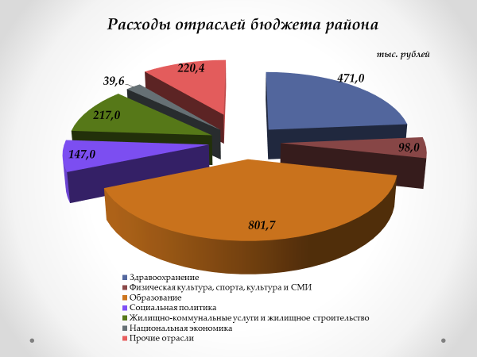

На первоочередные расходы бюджета направлено 1 982,0 тыс. рублей, что составило 99,4 % от объема расходов.

Наименование | Направлено за январь 2021 года, тыс. рублей | Уд.вес в общем объеме, %
Всего расходы: | 1 994,7 | 100,0
первоочередные расходы | 1982,0 | 99,4
из них на:
заработную плату со взносами (отчислениями) на социальное страхование | 1 435,4 | 72,0
лекарственные средства и изделия медицинского назначения | 56,2 | 2,8
продукты питания | 37,4 | 1,9
оплату коммунальных услуг | 133,4 | 6,7
субсидирование жилищно-коммунальных услуг, оказываемых населению, автомобильному транспорту, на удешевление населению топливных брикетов | 259,6 | 13,0
текущие и капитальные трансферты населению | 60,0 | 3,0
капитальное строительство | 1,8 | 0,1
капитальный ремонт | 0,0 | 0,0
прочие расходы | 10,9 | 0,5

